PLANIFICACIÓN ACTIVIDAD SUGERIDA

EDUCACIÓN MEDIA

Sector de Aprendizaje: Artes Visuales

Tiempo estimado: 2 sesiones (2 horas pedagógicas cada sesión)

Niveles sugeridos (por relación explícita con programas):
- IIIº medio
- IVº medio

Unidad:
- IIIº medio, Unidad 1: Descubriendo características estéticas del entorno cotidiano. OF_2: Expresar ideas, emociones y sentimientos, a partir de formas percibidas en la observación sensible del entorno cotidiano, evaluando los trabajos realizados en función de sus características visuales, expresivas, creativas, técnicas y por la capacidad de perseverar en los procesos de investigación.
- IVº medio, Unidad 1: Explorando lenguajes artísticos de nuestra época: Lenguajes mecánicos y electrónicos, Fotografía. OF_3: Pensar críticamente y reflexionar sobre las relaciones arte-cultura-tecnología, a partir de obras significativas del patrimonio artístico nacional, latinoamericano y universal, considerando movimientos relevantes, premios nacionales y grandes maestros.

Objetivos de Aprendizaje Transversales (OFT): Crecimiento y Autoafirmación Personal / Desarrollo del Pensamiento / Formación Ética / Persona y Entorno.
- Reconocer y valorar el lenguaje fotográfico como fuente de información y comunicación.
- Desarrollo de la capacidad creativa y de una sensibilidad estética por medio de la fotografía .
- Desarrollar el interés y la capacidad de conocer la realidad con obras que reflejen problemáticas de la sociedad actual, vida personal y cotidiana.
- Observar el registro de fenómenos visuales y estéticos desde lo personal y cotidiano.
- Considerar la fotografía como pensamiento crítico, investigación, interpretación y fuente de comunicación visual en la vida cotidiana y el arte contemporáneo.
- Desarrollar el pensamiento reflexivo y creativo a partir de la obra fotográfica de Julia Toro.
- Desarrollar habilidades para generar juicios críticos de la sociedad actual desde la fotografía.

Nexos interdisciplinarios:
- IIIº medio
- Lenguaje y Comunicación, Unidad 2: Lo social y lo político. AE_12: Analizar e interpretar obras artísticas y culturales de diversos soportes (gráfico, cómic, cortometraje, largometraje, spot publicitarios, fotografía, escultura, pintura, danza, etc), profundizando en uno o más de los siguientes aspectos: los temas a que se refieren; su propósito comunicativo; las razones por las que son de interés y relevancia para su público; su relación con el contexto histórico-cultural en que se producen. Indicadores: Establecen relaciones presentes entre los temas planteados en una obra artística con situaciones propias de su contexto de producción; formulan opiniones fundamentadas en torno a los temas planteados en obras artísticas vistas y su relación con su contexto de producción. (Referencia: http://www.curriculumenlineamineduc.cl/605/articles-30013_recurso_32_2.pdf. Consultado el 20/09/2016)

- IVº medio
- Lenguaje y Comunicación, Unidad 3: Individuo y Sociedad. AE_16: Comprender, analizar e interpretar obras cinematográficas que supongan un aporte relevante a la cultura. Indicadores: Evalúan la forma en que la cámara y la fotografía se usan para caracterizar una situación o un personaje (en este caso, los estudiantes analizarán las fotografías de Julia Toro y no un cortometraje). (Referencia: file:///Users/anilla/Desktop/Educamac/programa-de-estudio-4-medio-lenguaje-comunicacion-191115.pdf. Consultado el 20/09/2016)

APRENDIZAJES ESPERADOS | CONTENIDOS: | ACTIVIDAD | RECURSOS PARA LA ACTIVIDAD | EVALUACIÓN
- Identificar el lenguaje artístico que utiliza Julia Toro.  - Reconocer elementos del entorno cotidiano como instancia reflexiva para la creación artística.  -Crear fotografías de espacios significativos al interior del establecimiento.  - Clasificar y relacionar lugares de la escuela que sean significativos en la vida diaria del estudiante. | - Fotografía  - Entorno cotidiano  - Fotografía  - Diario de vida | Sesión 1  Inicio (15 minutos).  1. El profesor/a inicia la clase con una breve reseña de la experiencia Diálogos con la Obra de la exposición Desde la mirada al encuadre de la artista nacional Julia Toro y el espacio museal con preguntas abiertas como ¿Qué museo vimos? ¿Con qué tipo de exposición nos encontramos? ¿Recuerdan los conceptos de Contemporáneo, Fotografía, Entorno cotidiano y Diario de vida? ¿Qué les parece la forma en que la artista trabaja lo cotidiano, su vida íntima y su entorno desde la Fotografía?  *Algunas obras presentes en la exposición:  Actividad (60 minutos)  1. Recordar brevemente la obra de Julia Toro con el PPT de Contenido de la exposición «Desde la mirada al encuadre» y los conceptos claves que muestran sus fotografías.  *Como por ejemplo: lo personal, el instante, álbum familiar, memoria, recuerdo, momentos y entorno cotidiano.  2. Revisar PPT. de la sesión 1, Actividad Sugerida «Del encuadre al relato»  *Se recomienda que el profesor muestre referentes que trabajen con la imagen y la palabra, como las obras de Luis Camnitzer, Ejemplo:  3. Para dar inicio a la actividad, el profesor realiza la siguiente pregunta: ¿Cuál es el lugar de la escuela más significativo que visitan o que tienen una especial conexión con él?.  4. Ya respondida la pregunta, los estudiantes deberán escribir en una hoja de papel o en su croquera, un listado de los lugares más especiales, significativos e íntimos para él dentro de la escuela.  *Se recomienda que el profesor les muestre la fotografía «Adolescencia» (1990) al los/las estudiantes, para que comprendan la idea de íntimo y significativo, pero en la escuela.  5. Luego deberán fotografiar con su celular o una cámara fotográfica esos lugares significativos de la escuela.  *Por ejemplo: la banca que está en el patio donde el/la estudiante habitualmente se sienta para relajarse, almorzar o pensar. En esta situación el/la estudiante deberá sacar una fotografía a la banca sola y otra foto donde él aparezca sentado en la banca.  6. Cuando los/las estudiantes hayan terminado de sacar las fotografías, seleccionarán las mejores y las guardarán junto al listado de lugares significativos en una carpeta o archivador.  Cierre (15 minutos)  1.El docente termina la sesión dando pie a reflexiones sobre la importancia de reconocer los lugares cotidianos en nuestras vidas, cómo y por qué forman parte de ésta.  2. Para la próxima sesión se pide que los estudiantes traigan por lo menos tres fotografías significativas de su álbum famliar, la croquera, lápices y las fotografías impresas de los lugares significativos de la escuela (Si los estudiantes no pueden imprimir las fotografías, pueden dibujar los lugares en una hoja de block).  *Se recomienda que el/la profesora muestre la fotografía «Everyday» (1981) para que comprendan la idea de espacio cotidiano e íntimo, que estén retratados en algunas fotografías del álbum familiar y que no es necesario que aparezca una persona en la escena. | Materiales para actividad- taller:  Estudiantes:  -Croquera  -Lápices  -Carpeta o archivador  -Celular o cámara fotográfica  Profesor:  - Proyector.  - PPT. Contenido Julia Toro  - PPT. Actividad Sugerida «Del encuadre al relato».  - Impresora | - Escala de Apreciación.
  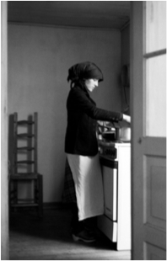 | 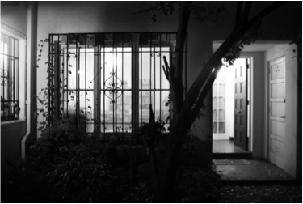
  ©Julia Toro. Juli (1977). Transferencia digital desde negativo 35 mm a papel fotográfico. Foto: Cortesía artista. | ©Julia Toro. Mi casa de noche (2016). Fotografía digital a papel fotográfico. Foto: Cortesía artista.
  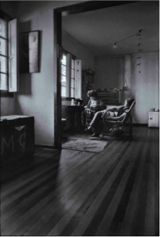 | 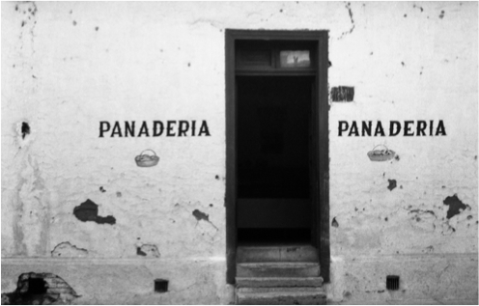
  ©Julia Toro. Historias de la vida cotidiana (1976). Transferencia digital desde negativo 35 mm a papel fotográfico. Foto: Cortesía artista. | ©Julia Toro. Sin título (1984). Transferencia digital desde negativo 35 mm a papel fotográfico. Foto: Cortesía artista.
  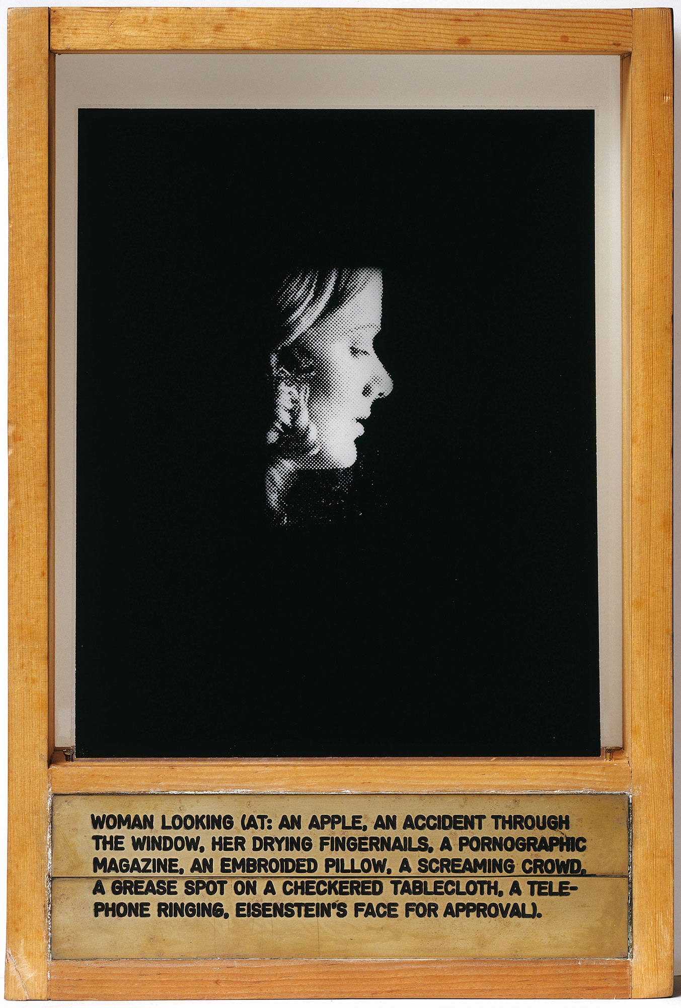
  Link imagen: http://www.daros-latinamerica.net/sites/default/files/artworks/105.185-A1_1.jpg
  ©Luis Camnitzer. Mujer mirando (a: una manzana, un accidente a través de la ventana, sus uñas secando, una revista pornográfica, una almohada bordada, una multitud gritando, una mancha de grasa en el mantes, un teléfono que suena, la carta de Eisenstein para su aprovación).(1974). Foto: Cortesía Daros Latinamerica Collection.
  *Cita: “En el transcurso de los años setenta, Luis Camnitzer fue trasladando el foco de su trabajo artístico hacia la construcción de objetos. Especial relevancia tienen aquí las “Cajas”. Se trata de marcos rectangulares de madera, con el frente y el fondo de vidrio. En la parte inferior tienen una placa de latón en la que se ha grabado, en inglés o español, el título correspondiente. Cada caja –el artista realizó más 50 en total- posee pocos elementos. Mientras que el observador cree que podrá leer en las placas una explicación de lo que se expone en las cajas, los textos en verdad surgieron antes que los objetos. Pero ciertamente éstos no funcionan como ilustraciones, pues sólo en su juego recíproco, acompañado del trabajo de reflexión del observador, imagen y texto producen un todo narrativo”. Catálogo Luis Camnitzer, 2013. Daros Latinamerica.
  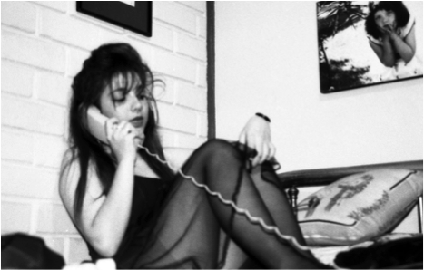
  ©Julia Toro. Adolescencia (1990). Transferencia digital desde negativo 35 mm a papel fotográfico. Foto: Cortesía artista.
  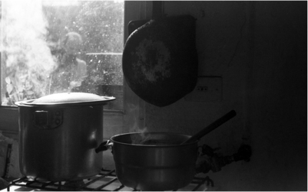
  ©Julia Toro. Everyday. (1981). Transferencia digital desde negativo 35 mm a papel fotográfico. Foto: Cortesía artista.

APRENDIZAJES ESPERADOS | CONTENIDOS: | ACTIVIDAD | RECURSOS PARA  LA ACTIVIDAD | EVALUACIÓN
-Organizar fotografías de acuerdo a la importancia íntima delegada por el estudiante.  - Transformar escenarios personales por medio del relato para dar múltiples lecturas a una imagen.  -Reflexionar sobre los conceptos de cotidiano/íntimo a partir de la elaboración de un álbum de fotografías. | - Archivo.  - Construcción de un relato.  - Álbum de fotografía. | Sesión 2  Inicio (5 minutos)  1. El profesor Entrega breves instrucciones sobre el ejercicio de la sesión 2 y recuerda a los estudiantes que preparen sus materiales.  Actividad (75 minutos)  1. Revisar el PPT. de la sesión 2: Actividad Sugerida «Del encuadre al relato».  2. A partir de las fotografías que tomaron la sesión anterior y las que tienen de su álbum familiar, los/las estudiantes deberán inventar un relato con cada una de las fotografías. Los relatos no tienen que tener relación con las historias originales de las fotografías.  3. Cuando hayan terminado de escribir los relatos, los pegarán en una hoja blanca junto a las fotografías, para crear un álbum de fotografías.  4. Finalmente a cada una de las fotografías les pondrán un título que se relacione con el relato.  Cierre (10 minutos)  1. El docente termina la sesión esclareciendo los puntos centrales y dudas existentes de la actividad  2. Finalmente, el docente reflexiona con los estudiantes entorno a preguntas abiertas como: ¿Cómo fuela experiencia de crear un álbum con fotografías familiares y de lugares cotidianos significativos?, ¿Creen que debemos prestar importancia a esos lugares que son especiales para nosotros/as, para saber quiénes somos?. | Materiales para actividad- taller:  Estudiantes:  -Croquera  -Carpeta o archivador  -Lápices  -Pegamento  -Tijeras  Profesor:  -Proyector.  -PPT. Actividad Sugerida «Del encuadre al relato». | - Escala de apreciación

